台北市私立再興中學災害潛勢資訊管理系統
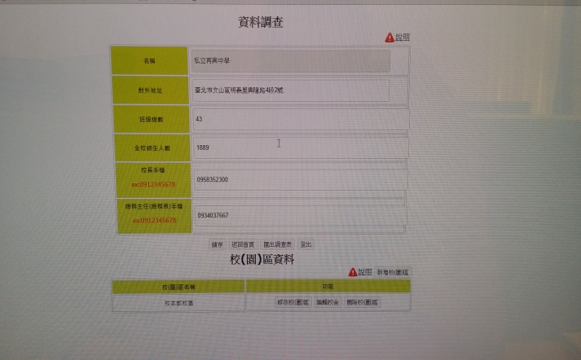 |  | 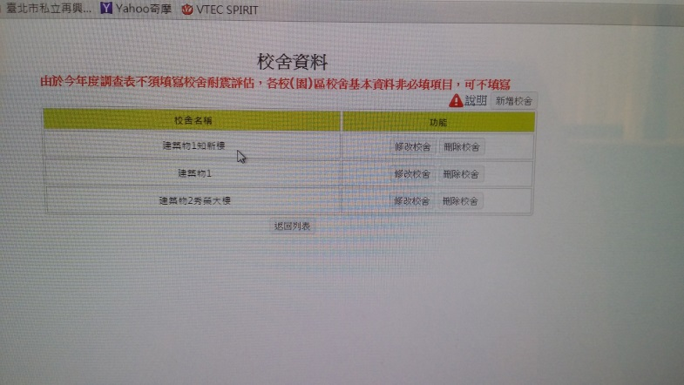
說明： |  | 說明：
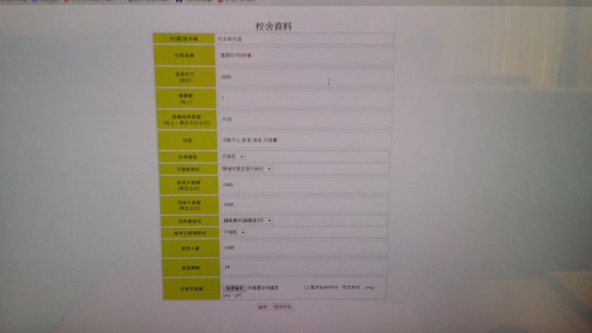 |  | 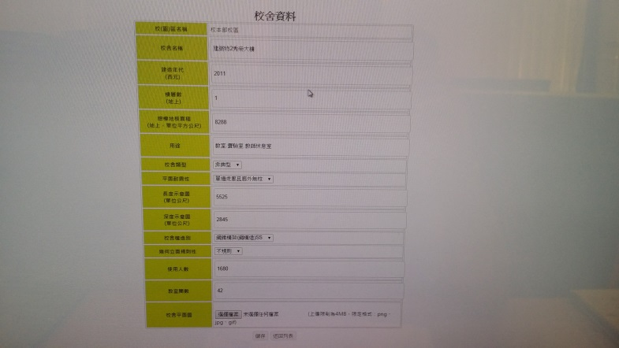
說明： |  | 說明：
說明： |  | 說明：
說明： |  | 說明：

